江西项目部署

公司主要服务器ip

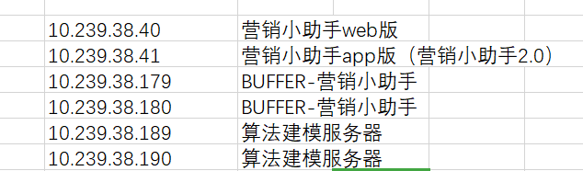

一、**项目概况**

营销小助手分为2个版本，网页版与app版，2个版本功能上基本相同，只有少许差别。目前营销小助手2.0正在进行中，它是app版与另外2个应用整合而成的，由于它是一个新项目，将单独写个交接文档。

**1.代码地址**

web版：svn://114.215.255.44/Jiangxi(yxxzd)

app版：svn://114.215.255.44/Jiangxi(yxxzdApp)

**2.数据库**

用的是同一个oracle数据库服务器

本地数据库（在派城的机子上，ip可能会变）：192.168.0.79:1521:orcl(10.176.213.1是oracle的scan IP)

账号：PAICHENG

密码：123456

web正式环境数据库（在云桌面上有数据库连接工具）：10.176.213.1:1521/saas_yw

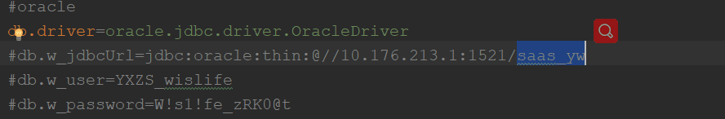

数据库名：saas_yw

账号：YXZS_wislife

密码：W!s1!fe_zRK0@t

app正式环境数据库（在云桌面上有数据库连接工具）：10.176.213.1:1521/JXDSJ

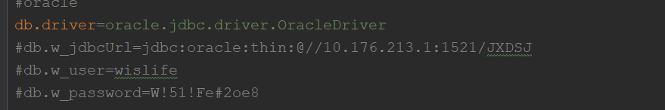

账号：wislife

密码：W!51!Fe#2oe8

**3.项目映射地址**

web版：<http://bd.crm.jx.cmcc:61904/BigData/YXZS/1/PCYM/1/toLoginPage>（经过反向代理，但外网不可访问，只能内网访问,10.239.38.40）

app版：<https://wap.jx.10086.cn/BigData/YXZS/1/ZDYM/1/toLoginPage>

App2.0:https://wap.jx.10086.cn/BigData/YXZS/2/ZDYM/1/toLoginPage

（经过反向代理，外网暂时可访问,10.239.38.41）

**营销小助手拓扑图**

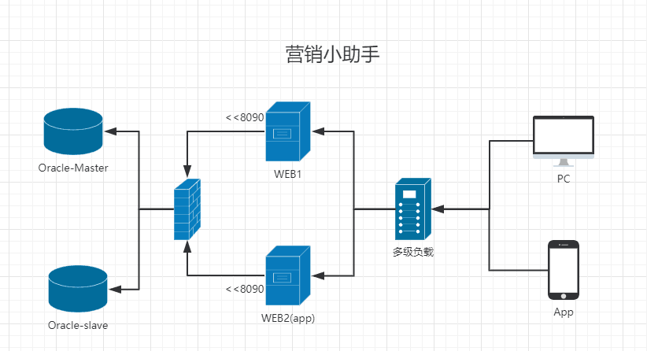

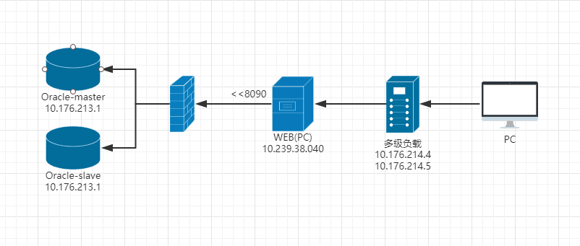

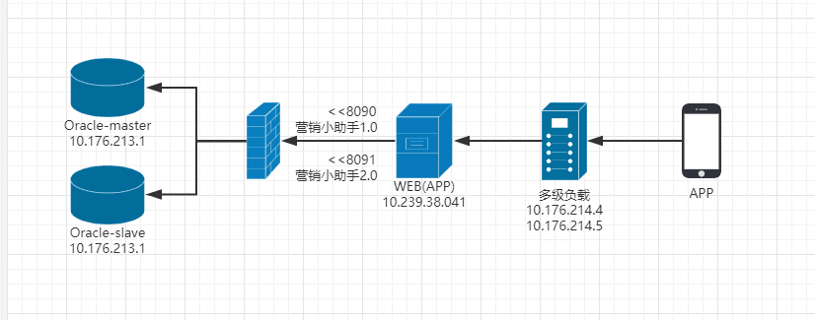

代理IP：10.239.38.119

**二、项目远程部署**

**1、远程电脑**

陈五洋：Teamviewer Id: 1155032934

密码：CHEN902445

**璐榕：****1377815129**

**密码：xietingting7**

**2、4A登录流程**

**（1）登录移动的4A平台**

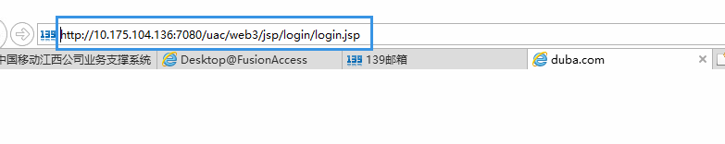

远程主机后，点击桌面上的“4A”,右键“以管理员身份运行”，一直回车继续，设置完后登陆4A，账号、密码

何嘉伟 4a账号：hejiawei

密码：3er4#ER%678

短信验证码找陈五洋要。

温璐榕4A及云桌面账号：wenlurong

密码：2we34r@WE#$R

注：能登录10.239.38.40,10.239.38.41，189,190服务器，

陈五洋4A及云桌面账号：chenwuyang

密码3edc#EDC

注：只能登录10.239.38.40.189,10.239.38.190

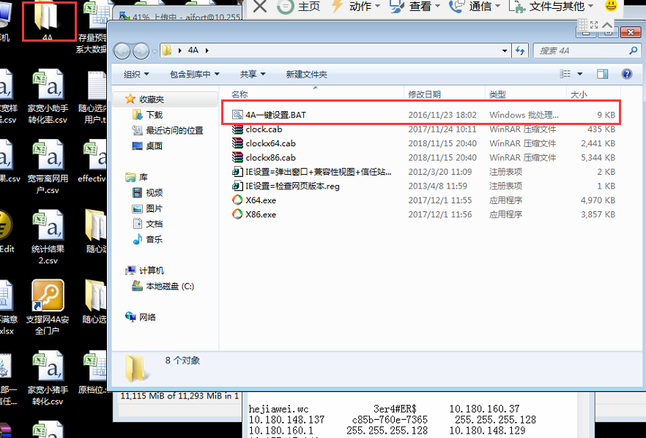

**（2）点击设备登录，如登录主机40和41**

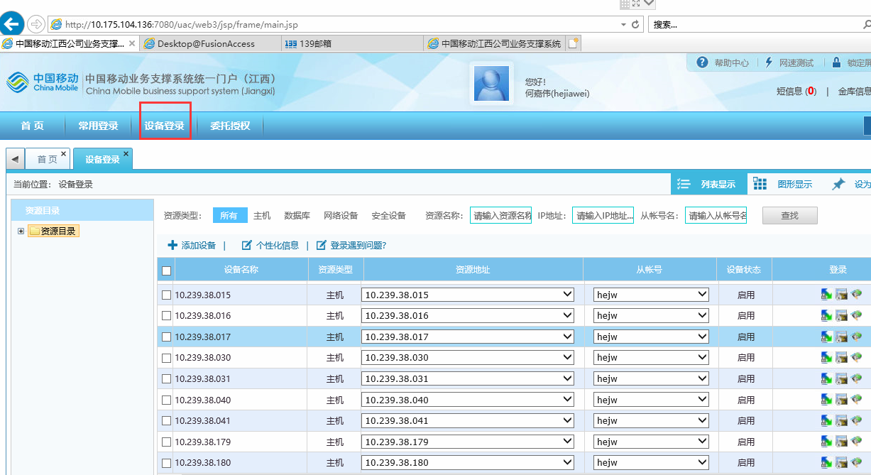

第一个图标sftp为平时传送文件至服务器时用，中间图标scrt为远程服务器时用，

第三个为ftp，较少用

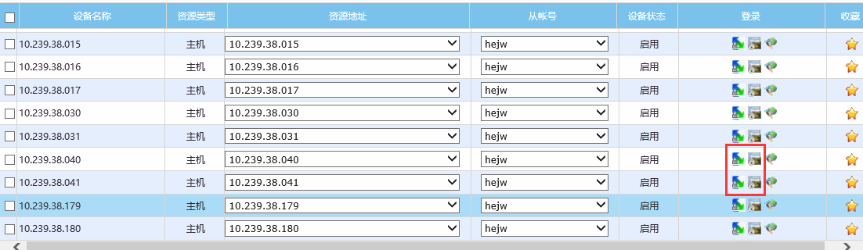

1. **部署**

**web版部署**的服务器ip：10.239.38.40，

营销小助手代码压缩包路径：/home/hejw/yingxiao/20190***/yxxzd_war_exploded.zip

营销小助手代码目录：/home/hejw/tomcat_www/yxxzs

营销小助手配置文件目录：/home/hejw/tomcat_www/yxxzs/WEB-INF/classes/config.properties

tomcat目录为/home/hejw/apache-tomcat-8.5.38; 端口：8090

配置端口号和营销小助手路径：/home/hejw/apache-tomcat-8.5.38/conf/server.xml

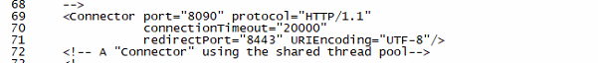



Tomcat启动关闭命令：/home/hejw/apache-tomcat-8.5.38/bin/startup.sh(shutdown.sh)

访问网址：<http://bd.crm.jx.cmcc:61904/BigData/YXZS/1/PCYM/1/toLoginPage>

注1：该网址是客户负责多级负载的同事根据我们填写的“大数据saas业务出口申请表”来绑定40服务器的8090端口的，如更改了tomcat端口，需要重新申请并发送至方长钟，让他安排

注2：查看日志时（apache-tomcat-8.5.38/logs/catalina.out）,若数据库连接失败

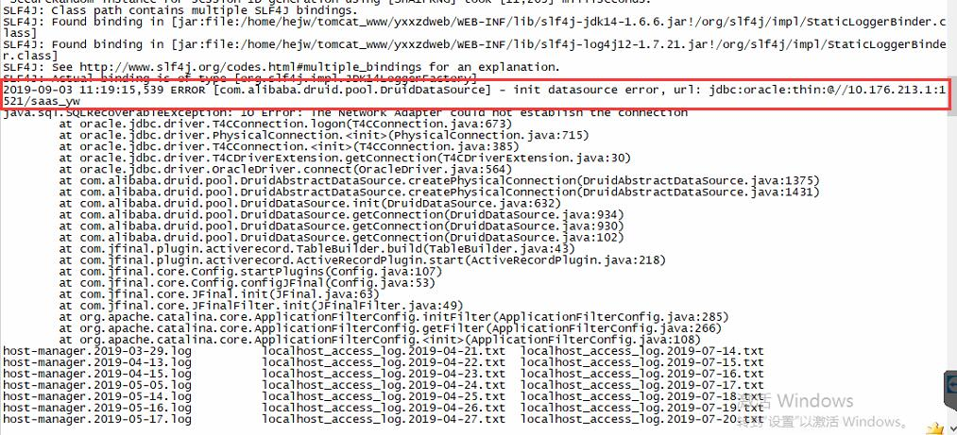

但10.176.213.1:1521端口又是可以连接的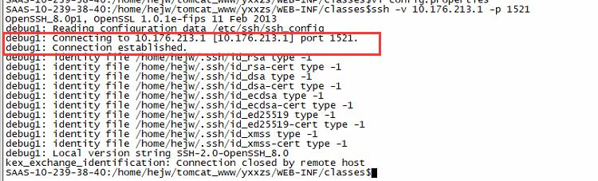

需要找客户负责安全的同事，把我们的ip开放，10.176.213.1是oracle的scan IP。

**app版部署**的服务器ip:10.239.38.41

压缩包存放路径：/home/hejw/tomcat_www/**yingxiao**/2019****(文件夹名字以日期命名)

营销小助手app1.0代码在：/home/hejw/tomcat_www/**yxxzdApp**目录下

Tomcat目录:/home/hejw/apache-tomcat-8.5.38 ，端口：8091

(网址：<https://wap.jx.10086.cn/BigData/YXZS/1/ZDYM/1/toLoginPage>)

营销小助手app2.0代码在：/home/hejw/tomcat_www/**yxxzsApp2**目录下，

tomcat目录:/home/hejw/apache-tomcat-8.5.24_test ，端口：8090

(网址：https://wap.jx.10086.cn/BigData/YXZS/2/ZDYM/1/toLoginPage)

**（4）登录系统**

（a）web版。

Web版需要登录华为提供的云桌面才能访问到（如何登录云桌面后面会说到）。

Web版网址：

http://bd.crm.jx.cmcc:61904/BigData/YXZS/1/PCYM/1/toLoginPage

测试省级账号账号：1000

密码：Wislife#%^^2018^%$#

区县账号：2000

密码：Wislife#%^^2018^%$#

（b）app版需要在hui买app上访问（目前app已经禁止非江西移动IP的访问）。

app测试号码：13479194174

密码：12345678.com

验证码：任意6个数字

app还有一个访问方式，就是把config.properties中的loginBoolean配置改为true,就可以通过路径<https://wap.jx.10086.cn/BigData/YXZS/1/ZDYM/1/toLoginPage?op_id=1000>在外网访问。

**3、登录云桌面**

（1）远程电脑的浏览器中输入地址<https://10.180.203.20/page/login.do>

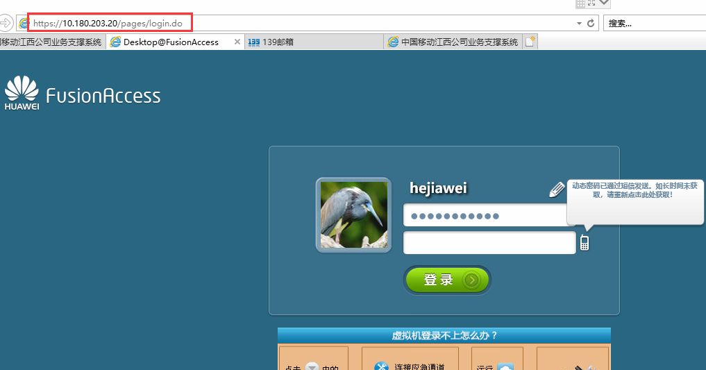

注：云桌面安装了oracle客户端，可登陆oracle数据库，账号和密码在桌面有个4A账号的txt文档可以查找到，但是需要短信验证码。

**4.hui买app的安装**

安装包可以找项目组要，用测试账号登录后，设置为“内侧角色”才会看到营销小助手入口。

**三、各主机间的网络测试**

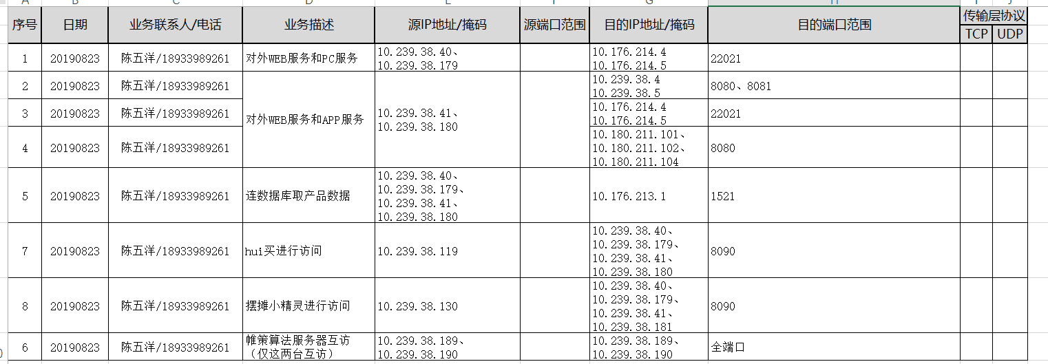

用以下几个命令都可以

1. **ssh -v IP -p 22021**

-v 调试模式，可以打印日志 -p 指定端口

如：ssh -v 10.176.214.4 -p 22021

端口未开通，返回connection refused

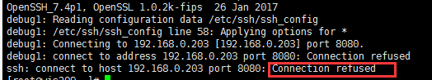

端口能连接上，返回connection established

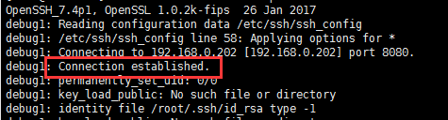

1. **curl IP:端口**

如：curl 10.176.214.4:22021

注：如果没返回结果，echo $?查看输出，如果输出为0，即curl运行结果正确，端口能连通

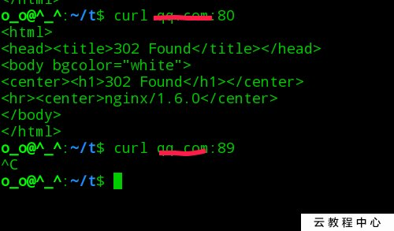

端口连接不上：



1. **wget ip:端口**

如：wget 10.176.214.4:22021

端口能连接上：（返回404是报找不到页面错，端口能连接上）

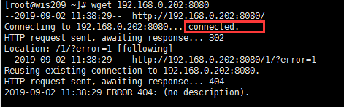

端口连接不上：



1. **telnet IP 端口号**

如：telnet 10.176.214.4 22021